Załącznik nr 1 do regulaminu przetargu

Opis spółdzielczego własnościowego prawa do lokalu
Wołomin, ul. Mieszka I 9
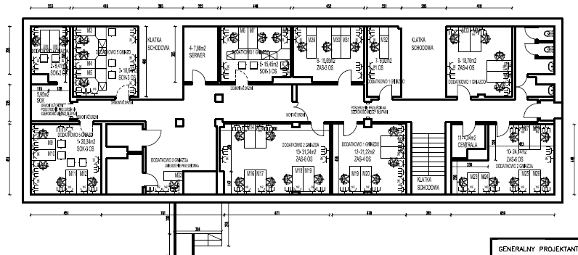
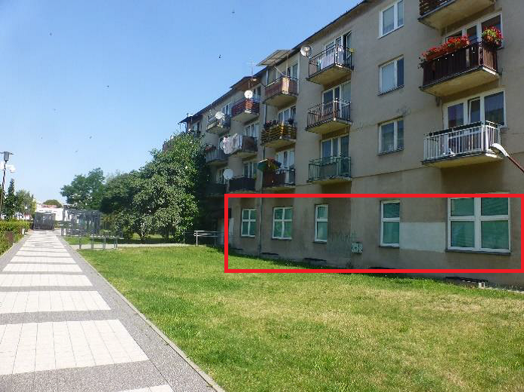
INFORMACJE OGÓLNE
Lokal położony jest na parterze (pierwszej kondygnacji) w budynku mieszkalno – usługowym.
Lokal funkcjonalnie zagospodarowano na lokal niemieszkalny.
Lokal wyposażony jest w następujące instalacje: wodnokanalizacyjną, centralnego ogrzewania i ciepłej wody zasilane z sieci miejskiej, elektryczną, telefoniczną oraz komputerową i alarmową oraz wentylację grawitacyjną. Drzwi zewnętrzne aluminiowe, drzwi wewnętrzne płytowe. Okna PCV, parapety lastrykowe - typowe. Posadzki w pomieszczeniach wykonane z wykładziny dywanowej a częściowo PCV, w ciągach komunikacyjnych i sanitariatach z gresu, w piwnicy lastriko. Ściany malowane farbą akrylową, w sanitariatach glazura.
Lokal zajmuje parter budynku - 306,9 m² i część piwnicy - 52,1 m². Obecnie lokal składa się z 9 pokoi biurowych, pokoju socjalnego, centrali telefonicznej, serwerowni, pomieszczenia ochrony, dwóch toalet oraz trzech pomieszczeń w piwnicy.
LOKALIZACJA
Lokal znajduje się w budynku położonym w województwie mazowieckim, w mieście powiatowym Wołomin, gminie Wołomin, we wschodniej części miasta. Bezpośrednie otoczenie stanowi obszar zabudowy mieszkaniowej wielorodzinnej, szkoła podstawowa, punkty handlowo-usługowe. Zabudowa z początku lat 90-tych XX w. Nieruchomość usytuowana jest w zasięgu dróg o charakterze ponadlokalnym - dróg wojewódzkich 634 i 635. W promieniu 200 m dostępne są przystanki autobusowej komunikacji miejskiej, a w odległości ok. 1,5 km znajduje się stacja kolejowa. Obok szczytowej, południowej ściany budynku zlokalizowany jest niewielki parking. Wejście główne do lokalu znajduje się po zachodniej stronie budynku, boczne po stronie południowej, a klatki schodowe dla lokali mieszkalnych usytuowanych powyżej, po stronie wschodniej.
Mapa lokalizacyjna:
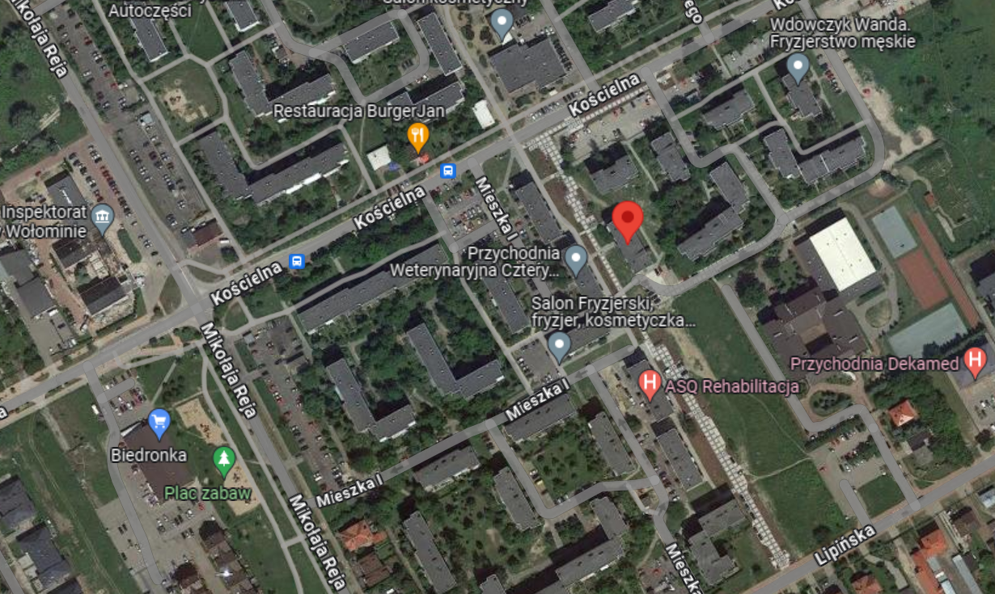
https://goo.gl/maps/beTYjt6sAdWCzitQ8

STAN PRAWNY
Dla spółdzielczego własnościowego prawa do lokalu prowadzona jest księga wieczysta Nr WA1W/00084210/9.
Uprawnionym do spółdzielczego własnościowego prawa do lokalu jest Zakład Ubezpieczeń Społecznych.
Zgodnie z treścią Zaświadczenia wydanego przez Spółdzielnię Budownictwa Mieszkaniowego w Wołominie (KM-I-285-1855/2022 z dnia 1 września 2022 r.) na lokalu figuruje nieuzupełniony wkład budowlany z tytułu wykupu gruntu w wysokości 10.656,84 zł.

UWARUNKOWANIA PLANISTYCZNE
Zgodnie z miejscowym planem zagospodarowania przestrzennego (Uchwała Rady Miejskiej w Wołominie nr XIX-82/2012 z dnia 19 września 2012 r.) – budynek w którym znajduje się przedmiotowy lokal położony jest w obszarze MW– tereny zabudowy mieszkaniowej wielorodzinnej.

